搜寻耦光函数入口：

1. Process页面的运行按钮

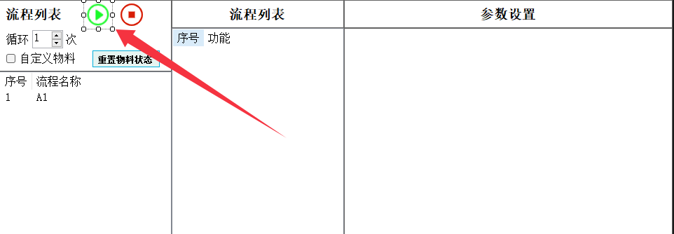

1. 设备初始化过程中，会开启远程服务，远程服务支持耦光功能

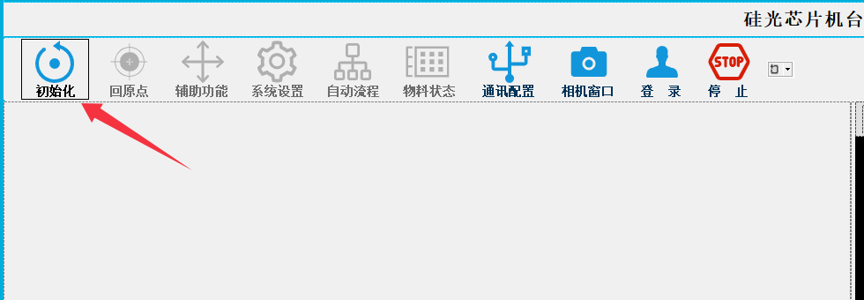

1. Debug页面可以开始耦光

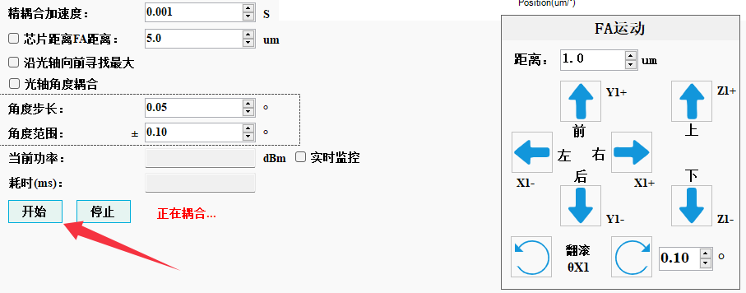

UI上会配置耦合参数：

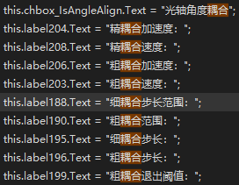

自动化耦光函数，看起来就是AutoAligment函数，其中会调用一些子耦光函数。现在来具体看看AutoAligment：

Process页面的调用：



可以看到只传了一个info信息进去，而这个info信息是从UI来的。

Inof的内容：

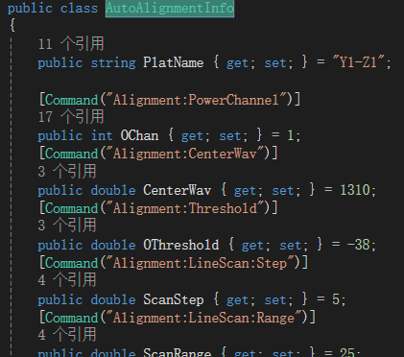

都是一些耦合时会用到的参数。注意到这里用了attribute，大概是之后会用反射来获取这些内容，从而实现远程控制？

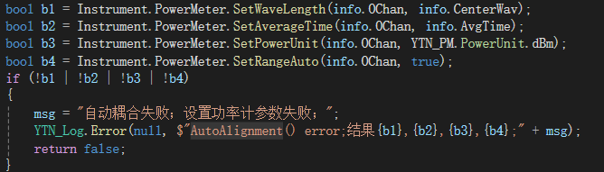

配置参数并检查结果。